－今号の目次－
- 第３回『「就学前のこどもの育ちに係る基本的な指針」に関する有識者懇談会』が開催される（内閣官房こども家庭庁設立準備室）・・・・・・・・・・・・・・・・・・・・・・・・・・・・・・・1
-----------------------------------------------------------------------------------------------------------------------------------------
◆ 第３回『「就学前のこどもの育ちに係る基本的な指針」に関する有識者懇談会』が開催される（内閣官房こども家庭庁設立準備室）
令和4年10月14日、『第3回「就学前の子どもの育ちに係る基本的な指針」に関する有識者懇談会』（内閣官房こども家庭庁設立準備室）が開催されました。
本有識者懇談会は、本ニュースNo.22-18、22-31でも既報のとおり、こども家庭庁が、今後閣議決定される予定の「就学前のこどもの育ちに係る基本的な指針」に基づき政府内の取組を主導することとされていることを踏まえ、基本的な指針の素案を作成するにあたり設置されているものです。（座長：秋田喜代美氏（学習院大学 教授））
第3回有識者懇談会では、「就学前のこどもの育ちに係る基本的な指針」素案の構成イメージ（案）に基づいて検討が行われました（本ニュース3ページのスライド参照）。
～委員による主な意見～
※全国保育協議会事務局整理
【指針素案全般に関して】
- 「こどもの育ちに関わるすべての人で共有する」とあるが、この表現によって読み手が限定されてしまう。すべての人に理解してもらえるような指針にしていくべきである。
- 「すべての人で共有したい理念」として、子どもは権利の主体であることを明記してほしい。
- 「切れ目のない支援」とよく聞くが、共通認識がとれるよう整理が必要である。
- 指針は理念を掲げるだけでは変わらない。一歩踏み込んで、行動変容につなげていけるものである必要がある。
- 大人が子どもを育てていくだけでなく、子どもが子どもを育てるような社会を作っていくべきである。
- 指針の➀～⑤は順序、また時間軸も取り入れて三次元で今後検討すべきである。
- 理念を実現するために育ちの過程に応じた子どもの姿と主な特徴を今後検討していくとあるが、保育所保育指針では発達の過程を「何歳まで」と年齢の目安を設けることをやめている。「幼児期の終わりまでに育ってほしい10の姿」もこれができる、できないの見方をするものではない。いろいろな成長の過程があるということが一般の方にも伝わる内容にしていくことが必要である。
【指針素案①「安心・安全の確保が第一に優先されている」に関して】
- 子どもの「安心・安全の確保が第一に優先される」ためには、子どもだけでなく、家庭も併せて守っていく必要がある。
【指針素案②「こどもの意思が聴かれ、主体性が大事にされる」に関して】
- 声にならない子どもの声を大人がくみ取っていく視点も必要である。
【指針素案③「どこに居ても教育・保育の質が保障されている」に関して】
- 現状「0，1，2歳児」がひとくくりとなっているが、「0歳児」を第一歩目として教育・保育のあり方を考えていかなければならない。
- 「教育・保育」と表現すると施設で行う保育に引っ張られてしまう。施設だけでなくどこにでもあるものと捉えられるものにすべきである。
【指針素案④「特性や背景は、多様性として尊重されている」に関して】
- 現状では、子どもが障害児等の多様性を受け入れる環境になっていない。子ども自身が他者を尊敬し、すべての子どもが多様性を受け入れられる環境にしていく必要がある。
- インクルーシブがなかなか進まない背景には、障害児の保護者の子育てへの不安もある。そうした不安を解消でき、保護者が地域社会にでていけるような環境を作っていくことが必要である。
【指針素案⑤「家庭も、保育者等も、地域の人も、自治体や国も、すべての人がこの指針を共有し育ちを保障している】
- 「すべての人がこの指針を共有」していく視点は大切だが、「すべての人」が大人だけではなく、子どもたち自身も含まれることを明記していただきたい。
- 子育てが家族だけでなく、他人を頼れるような環境になるような仕組みが必要である。
- 親になる前の育ちについて、義務教育での幼児とのふれあい体験等の段階的な支援が必要である。
- 過疎地で保育をすることが、保育機能を残すだけでなく、乳幼児の教育ができる場所を残すことにつながっている。
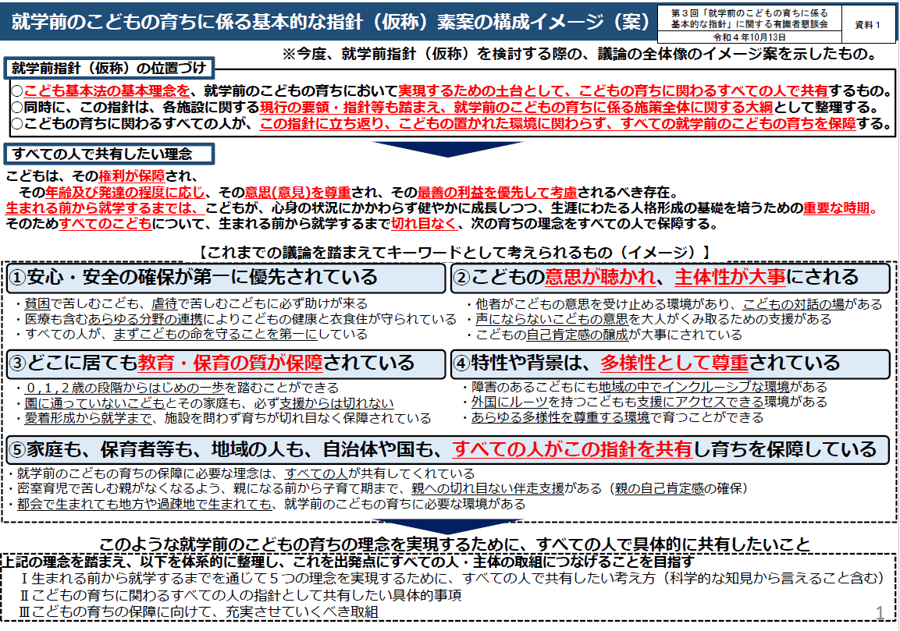
有識者懇談会には、自見はなこ内閣府大臣政務官も出席しており、「現状の指針には、目的の部分が示されていない。こども基本法の目的を反映していくことが必要である。子どもに関する法律は時系列にそって制定されており、理念も時系列にそって整理すべきである。こども基本法は子どもがいるいないに関わらず国民に子ども政策に協力を求めている法律であり、『親が親になる前から』という表現ではなく、親にならない人もふくめてすべてに関わるものでなくてはならない」との発言がありました。
詳細は以下をご参照ください。
■内閣官房トップ > 各種本部・会議等の活動情報 > 「就学前のこどもの育ちに係る基本的な指針」に関する有識者懇談会
https://www.cas.go.jp/jp/seisaku/kodomo_sodachi_yushiki/index.html

